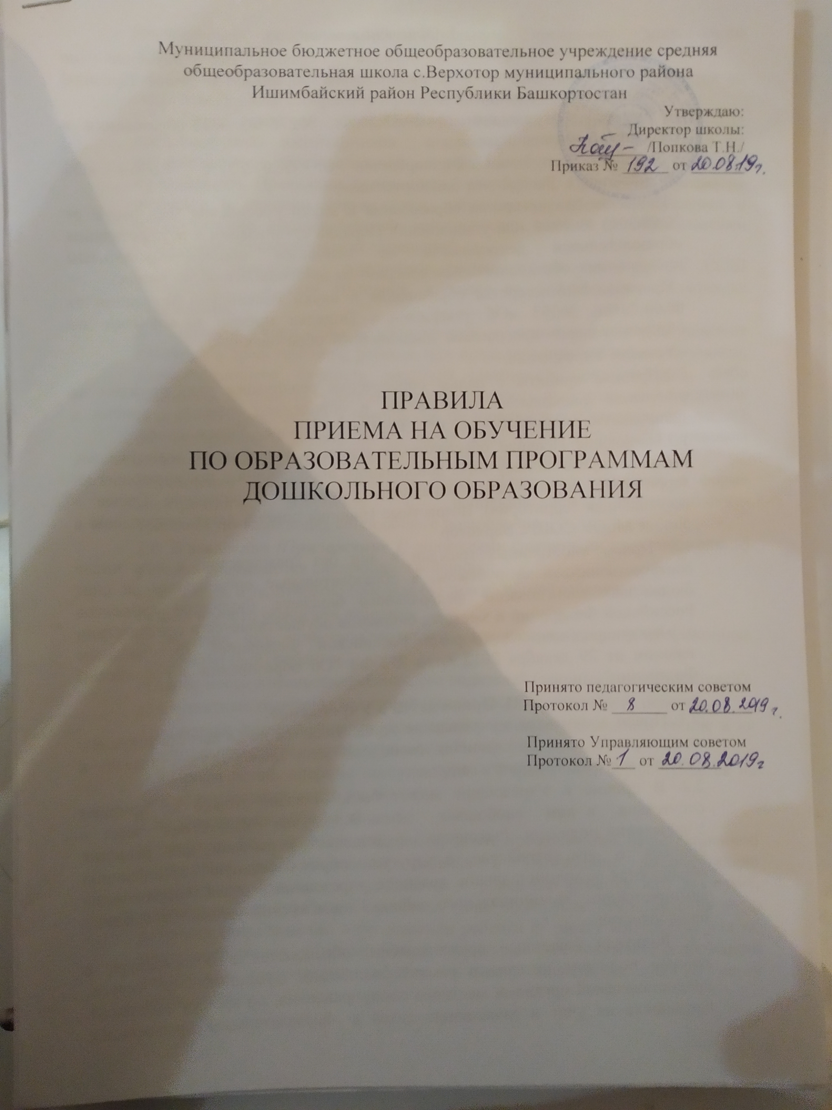

I. Общее положение.
1.1. Настоящие Правила о порядке приема на обучение по образовательным программам дошкольного образования (далее Правила) разработаны в соответствии с:
- Федеральным законом от 29.12.2012г. №273-Ф3 «Об образовании в Российской Федерации»;
- Законом Республики Башкортостан от 01.07.2013г. №696-з «Об образовании в Республике Башкортостан»;
- Приказом Министерства образования и науки Российской Федерации от 30.08.2013 № 1014 «Об утверждении Порядка организации и осуществления образовательной деятельности по основным общеобразовательным программам – образовательным программам дошкольного образования;
- Приказом Министерства образования и науки Российской Федерации от 08.04.2014г. №293 «Об утверждении Порядка приема на обучение по образовательным программам дошкольного образования»;
- Уставом Учреждения.
1.2.Правила приняты с целью обеспечения реализации прав граждан на получение дошкольного образования и определяют правила приема в (МБОУ СОШ с. Верхотор МР Ишимбайский район РБ) (далее - Учреждение).
1.3.Настоящие Правила обеспечивают прием в Учреждение всех граждан, имеющих право на получение дошкольного образования и проживающих на территории, за которым закреплено указанное Учреждение (далее - закрепленная территория). Возрастные границы приема детей закреплены в Уставе (наименование ОО).
1.4. Прием иностранных граждан и лиц без гражданства, в том числе соотечественников за рубежом, в образовательные организации за счет бюджетных ассигнований федерального бюджета, бюджетов субъектов Российской Федерации и местных бюджетов осуществляется в соответствии с международными договорами Российской Федерации, Федеральным законом от 29 декабря 2012 г. № 273-ФЗ "Об образовании в Российской Федерации".

II. Прием детей в Учреждение.
2.1. Прием документов в учреждение осуществляется до 15 августа текущего календарного года, при наличии свободных мест приём осуществляется в течение всего календарного года.
2.2. В приеме в Учреждение может быть отказано только по причине отсутствия в нем свободных мест. В случае отсутствия мест в Учреждении родители (законные представители) ребенка для решения вопроса о его устройстве в другую образовательную организацию обращаются в муниципальное казенное учреждение отдел образования администрации муниципального района Ишимбайский район Республики Башкортостан.
2.3. Родители (законные представители) обращаются в Учреждение, в которое получена путевка в рамках реализации муниципальной услуги, предоставляемой органами местного самоуправления, по приему заявлений, постановке на учет и зачислению детей в образовательные организации, реализующие основную образовательную программу дошкольного образования.
2.4. Сроки приёма документов определяются ежегодно, и публикуются на сайте МБОУ СОШ с.Верхотор в разделе «Родителям».
2.5. Перед началом оформления отношений родителей (законных представителей) воспитанников знакомят: с Уставом, лицензией на осуществление образовательной деятельности, с образовательными программами, Правилами внутреннего распорядка, Правилами приема на обучение и другими документами, регламентирующими организацию и осуществление образовательной деятельности, правами и обязанностями участников образовательных отношений.
2.6.Копии указанных документов размещены на сайте по адресу: _http://verhotorschool.narod.ru/ в сети Интернет, а также на информационных стендах учреждения.
2.7. Прием в Учреждение осуществляется по личному заявлению родителя (законного представителя) ребенка при предъявлении оригинала документа, удостоверяющего личность родителя (законного представителя), либо оригинала документа, удостоверяющего личность иностранного гражданина и лица без гражданства в Российской Федерации в соответствии со статьей 10 Федерального закона от 25 июля 2002 г. № 115-ФЗ "О правовом положении иностранных граждан в Российской Федерации".
Учреждение может осуществлять прием указанного заявления в форме электронного документа с использованием информационно-телекоммуникационных сетей общего пользования.
2.8. В заявлении (Приложение 1) родителями (законными представителями) ребенка указываются следующие сведения:
а) фамилия, имя, отчество (последнее - при наличии) ребенка;
б) дата и место рождения ребенка;
в) фамилия, имя, отчество (последнее - при наличии) родителей (законных представителей) ребенка;
г) адрес места жительства ребенка, его родителей (законных представителей);
д) контактные телефоны родителей (законных представителей) ребенка.
Примерная форма заявления размещается на информационном стенде и на официальном сайте Учреждения в сети Интернет: ________
2.9.Прием детей, впервые поступающих в Учреждение, осуществляется на основании медицинского заключения.
2.10. Для приема в Учреждение:
а) родители (законные представители) детей, проживающих на закрепленной территории, для зачисления ребенка в Учреждение дополнительно предъявляют оригинал свидетельства о рождении ребенка или документ, подтверждающий родство заявителя (или законность представления прав ребенка), свидетельство о регистрации ребенка по месту жительства или по месту пребывания на закрепленной территории или документ, содержащий сведения о регистрации ребенка по месту жительства или по месту пребывания;
б) родители (законные представители) детей, не проживающих на закрепленной территории, дополнительно предъявляют свидетельство о рождении ребенка.
в) Родители (законные представители) детей, являющихся иностранными гражданами или лицами без гражданства, дополнительно предъявляют документ, подтверждающий родство заявителя (или законность представления прав ребенка), и документ, подтверждающий право заявителя на пребывание в Российской Федерации.
г) Иностранные граждане и лица без гражданства все документы представляют на русском языке или вместе с заверенным в установленном порядке переводом на русский язык.
д) Копии предъявляемых при приеме документов хранятся в Учреждении на время обучения ребенка.
2.11. Дети с ограниченными возможностями здоровья принимаются на обучение по адаптированной образовательной программе дошкольного образования только с согласия родителей (законных представителей) (Приложение 2) и на основании рекомендаций психолого-медико-педагогической комиссии.
2.12. Требование представления иных документов для приема детей в Учреждение в части, не урегулированной законодательством об образовании, не допускается.
2.13. Факт ознакомления родителей (законных представителей) ребенка, в том числе через информационные системы общего пользования, с лицензией на осуществление образовательной деятельности, уставом образовательной организации фиксируется в заявлении о приеме и заверяется личной подписью родителей (законных представителей) ребенка.
Подписью родителей (законных представителей) ребенка фиксируется также согласие на обработку их персональных данных и персональных данных ребенка в порядке, установленном законодательством Российской Федерации 2.14. Родители (законные представители) ребенка могут направить заявление о приеме в Учреждение почтовым сообщением с уведомлением о вручении посредством официального сайта учредителя образовательной организации в информационно-телекоммуникационной сети "Интернет", федеральной государственной информационной системы "Единый портал государственных и муниципальных услуг" в порядке предоставления государственной и муниципальной услуги.

3.Порядок действий директора (уполномоченного лица)
при приёме заявлений.
3.1. Заявление о приеме в Учреждение и прилагаемые к нему документы, представленные родителями (законными представителями) детей, регистрируются заведующим Учреждением или уполномоченным им должностным лицом, ответственным за прием документов, в журнале приема заявлений о приеме в Учреждение (Приложение 3)
3.2. После регистрации заявления родителям (законным представителям) детей выдается расписка в получении документов, содержащая информацию о регистрационном номере заявления о приеме ребенка в Учреждение, перечне представленных документов (Приложение 4).
Расписка заверяется подписью должностного лица Учреждения, ответственного за прием документов, и печатью Учреждения.
3.3. Дети, родители (законные представители) которых не представили необходимые для приема документы в соответствии с пунктом 2.10. настоящих Правил, остаются на учете детей, нуждающихся в предоставлении места в образовательной организации. Место в Учреждение ребенку предоставляется при освобождении мест в соответствующей возрастной группе в течение года.
3.4. После приема документов, указанных в пункте 2.10. настоящих Правил, Учреждение заключает договор об образовании по образовательным программам дошкольного образования (далее - Договор) с родителями (законными представителями) ребенка (Приложение 5).
3.5.Директор издает распорядительный акт (приказ) о зачислении ребенка в Учреждение в течение трех рабочих дней после заключения договора. После издания распорядительного акта ребенок снимается с учета детей, нуждающихся в предоставлении места в образовательной организации.
3.6.Распорядительный акт, в трехдневный срок, после издания размещается на информационном стенде Учреждения и на официальном сайте в сети Интернет.
18. На каждого ребенка, зачисленного в образовательную организацию, заводится личное дело, в котором хранятся все сданные документы.
19 . Заведующий Учреждением или ответственный за прием документов, вносит сведения о ребенке и его родителях (законных представителях) в «Книгу движения детей» образовательного Учреждения (Приложение 6)

4. Порядок регулирования спорных вопросов
4.1. Спорные вопросы по порядку приема на обучение по образовательным программам дошкольного образования, возникающие между родителями (законными представителями) и Учреждением, регулируются Учредителем Учреждения.

Приложение 1
Форма заявления о приеме
в образовательную организацию

Регистрационный № ___ от ___ Директору МБОУ СОШ с. Верхотор
В приказ от __________ № ____ Попковой Т.Н.
Директор __________ Попкова Т.Н. ___________________________________ __________________
( ФИО родителя (законного представителя )
проживающего по адресу:__________ _с.Верхотор
(индекс)
___________________________________

Телефон_________________________

паспортные данные: _________серия _____________

выдан : ______________________________________

_________________________когда:_______________

заявление.
Прошу зачислить ___________________________________________________________________
( ФИО ребенка )
« ____ »_______ 20__ г. рождения, место рождения ______________________________________

свидетельство о рождении серия ________ № __________ дата выдачи « ___ « _______ 20 ___ г.
выбираю __________________ язык образования, прошу организовать изучение родного языка ________________________ (родного языка из числа языков народов Российской Федерации, в том числе русского языка как родного языка).

Сведения о ребенке:
- Адрес фактического проживания ребенка ____________________________________________

- Ф.И.О. матери, адрес места жительства, место работы, должность, телефон _______________________________________________________________________________________________________________________________________________________________
- Ф.И.О. отца, адрес места жительства, место работы, должность, телефон
____________________________________________________________________________________________________________________________________________________
- Ближайшие родственники, которым доверяется ребенок
____________________________________________________________________________________________________________________________________________________
(Ф.И.О. телефон )

К заявлению прилагаются документы: Медицинская карта, копия свидетельства о рождении ребенка, копия свидетельства о регистрации ребенка.

С Уставом, лицензией на право ведения образовательной деятельности, образовательными программами, документами, регламентирующими деятельность МБОУ СОШ с. Верхотор, с правами и обязанностями воспитанников, а также с условиями в группе ознакомлен:
_________________________
( подпись, расшифровка)

Даю согласие на обработку моих персональных данных и персональных данных моего ребенка в порядке, установленном законодательством Российской Федерации.

« » _________ 20 ___ г. _________________________________________________

Приложение 4
Форма
Журнала приема заявлений
о приеме в образовательную организацию

Регистрационный номер заявления | Дата регистрации заявления | ФИО родителя (законного представителя),  подавшего заявление | Документы, предъявленные родителями (законными представителями) при подаче заявления |  |  |  | Подпись должностного лица, принявшего документы | Подпись заявителя в получении расписки
Регистрационный номер заявления | Дата регистрации заявления | ФИО родителя (законного представителя),  подавшего заявление | Копия свидетель-  ства о рождении ребенка | Копия свидетельства о регистрации ребенка по месту жительства | Медицинское заключение | Другие документы | Подпись должностного лица, принявшего документы | Подпись заявителя в получении расписки

Приложение 5
Форма
Расписки в получении документов

РАСПИСКА
в получении документов

Дана____________________________________________________________________
(ФИО родителя (законного представителя))

О том, что заявление о приеме вМБОУ СОШ с.Верхотор МР Ишимбайский район РБ его (ее) ребенка

_________________________________________________________________________
(ФИО ребенка, дата рождения)

зарегистрировано в Журнале приема заявлений под регистрационным № _______ от _________________

При подаче заявления приняты следующие документы:

№ п/п | Документ | Вид документа | Количество листов
 | Свидетельство о рождении | копия

Итого __________________________________________________________________листов
(указывается количество листов прописью)
Итого______________________________________________________________документов
(указывается количество документов прописью)

Предоставленные документы хранятся в МАДОУ детский сад № «» до окончания срока обучения.

Документы принял:

_________________ ___________________ _____________________
(должность) (подпись) (ФИО)

Дата выдачи расписки: ________________

М.П.

Приложение 7
Форма
Книги движения детей
образовательной организации

Сведения о детях |  |  |  | Сведения о родителях
№ п/п | Фамилия, имя и отчество | Возраст, дата рождения (год, месяц, число) | Национальность | Фамилия, имя, отчество |  | Где работает (наименование, адрес, должность, телефон учреждения) |  | Домашний адрес, телефон | Какой организацией направлен ребенок | Когда ребенок принят в детский сад и откуда  (из семьи, из др.ОО) | Когда и по какой причине выбыл из ОО и куда
 |  |  |  | отца | матери | отец | мать
1 | 2 | 3 | 4 | 5 | 6 | 7 | 8 | 9 | 10 | 11 | 12

